Гепатит B

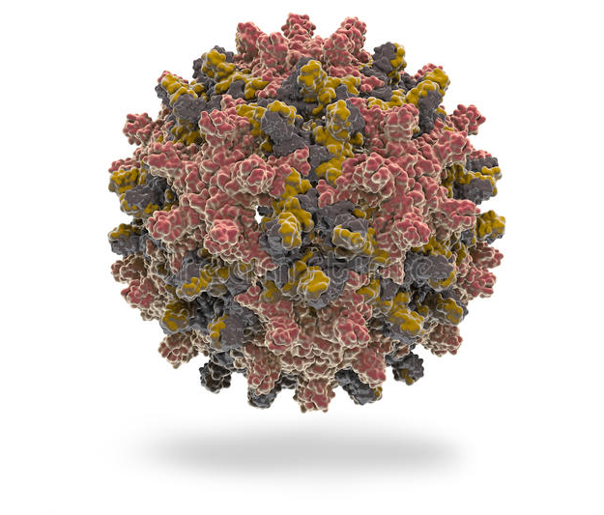
Основные факты
- Гепатит В — это вирусное инфекционное заболевание, поражающее печень и протекающее в острой или хронической форме.
- Передача вируса чаще всего происходит перинатальным путем от матери ребенку, а также при контакте с кровью или другими биологическими жидкостями, в частности при половых контактах с инфицированным партнером, небезопасной практике выполнения инъекций, порезах колюще-режущим инструментом в медицинской практике и в бытовых условиях, а также среди лиц, использующих инъекционные наркотики.
- По оценкам ВОЗ, в 2019 г. в мире насчитывалось 296 млн человек, живущих с хроническим гепатитом В (т.е. позитивных на поверхностный антиген гепатита В).
- По оценкам, в 2019 г. от гепатита В умерло 820 000 человек, главным образом в результате вызванных гепатитом цирроза печени и гепатоцеллюлярной карциномы (первичного рака печени).
- По состоянию на 2019 г. из всех людей, живущих с гепатитом B, о наличии у них инфекции знали 30,4 млн (10)% человек, а из всех диагностированных пациентов на лечении находились 6,6 млн (22%) человек. Согласно последним оценкам ВОЗ, в 2019 г. доля детей в возрасте до пяти лет, страдающих хроническим гепатитом В, сократилась до чуть менее 1%, тогда как в десятилетия, предшествовавшие внедрению вакцинации (т.е. с 1980-х до начала 2000-х гг.) этот показатель составлял порядка 5%.
- По оценкам ВОЗ, в 2019 г., несмотря на наличие высокоэффективной вакцины, число первично инфицированных гепатитом В составило около 1,5 миллиона человек.
- Гепатит В поддается профилактике посредством безопасных, доступных и эффективных вакцин.

Гепатит В — потенциально опасное для жизни инфекционное заболевание печени, возбудителем которого является вирус гепатита В (ВГВ). Это заболевание представляет собой серьезную проблему здравоохранения во всем мире. Инфекция может переходить в хроническую форму с высоким риском летального исхода от цирроза и рака печени.
Существует безопасная и эффективная вакцина, обеспечивающая защиту от гепатита В на 98–100%. Профилактика вирусного гепатита В позволяет предотвратить развитие таких осложнений, как хронический гепатит и рак печени.

Территориальное распределение
Бремя гепатита В является наиболее тяжелым в Регионе Западной части Тихого океана и Африканском регионе ВОЗ, где хроническим гепатитом В страдает соответственно 116 и 81 млн человек. По оценкам, в Регионе Восточного Средиземноморья с хроническим гепатитом В живет 60 млн человек. В Регионе Юго-Восточной Азии, Европейском регионе и Регионе стран Америки бремя инфекции ниже: там, по оценкам, хроническим гепатитом В инфицировано 18, 14 и 5 миллионов человек соответственно.

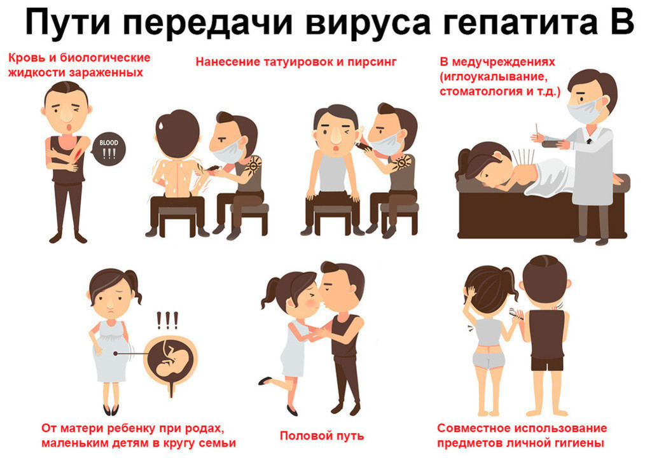
Механизмы передачи инфекции
В высокоэндемичных районах гепатит В наиболее часто передается либо от матери ребенку при родах (перинатальная передача), либо в результате горизонтальной передачи (контакт с зараженной кровью), особенно между инфицированными и неинфицированными детьми в первые пять лет жизни. У грудных детей, инфицированных от матери, или детей, заразившихся возрасте до 5 лет, очень часто развивается хроническая инфекция.
Гепатит B также передается в результате укола иглой, нанесения татуировок, пирсинга и контакта с инфицированной кровью и биологическими жидкостями, включая слюну, менструальные и вагинальные выделения и семенную жидкость. Заражение может также иметь место при повторном использовании зараженных игл и шприцев или колюще-режущих предметов в медицинских учреждениях или в бытовых условиях, а также среди лиц, употребляющих инъекционные наркотики. Инфекция может передаваться при выполнении медицинских, хирургических и стоматологических процедур, нанесении татуировок, а также в результате использования бритвенных лезвий и аналогичных приспособлений, зараженных инфицированной кровью. Кроме того, вирус гепатита В может передаваться половым путем, особенно у невакцинированных лиц, имеющих несколько половых партнеров.
Хронический гепатит В развивается менее чем у 5% людей, заразившихся во взрослом возрасте, и у порядка 95% инфицированных в младенчестве и раннем детстве. Вирус гепатита В способен выживать вне организма человека по меньшей мере в течение семи дней. На протяжении этого периода времени вирус сохраняет способность вызывать инфекцию в случае попадания в организм непривитого человека. Продолжительность инкубационного периода гепатита В колеблется в пределах от 30 до 180 дней и в среднем составляет 75 дней. Вирус обнаруживается в крови в течение 30–60 дней после инфицирования и способен персистировать в организме, вызывая хронический гепатит В, особенно при заражении в младенчестве или детстве.

Симптомы
В большинстве случаев первичная инфекция имеет бессимптомное течение. Тем не менее, у некоторых пациентов возникают острые состояния с выраженными симптомами, которые сохраняются в течение нескольких недель и включают в себя желтушное окрашивание кожи и склер, потемнение мочи, сильную слабость, тошноту, рвоту и боли в брюшной полости. В редких случаях острый гепатит может привести к развитию острой печеночной недостаточности с риском летального исхода.
У некоторых людей вирус гепатита В также может вызывать хроническое инфекционное заболевание печени, которое со временем может развиться в цирроз (рубцевание печени) или рак печени.

Кто находится в группе риска хронического гепатита В?
Вероятность развития хронической инфекции зависит от возраста, в котором человек заразился вирусом гепатита. С наибольшей вероятностью хроническая инфекция развивается у детей, инфицированных вирусом гепатита В в возрасте до шести лет.
Дети грудного и раннего возраста:
- у детей грудного возраста, инфицированных в первый год жизни, хроническая инфекция развивается в 80–90% случаев;
- у детей, инфицированных в возрасте до шести лет, хроническая инфекция развивается в 30–50% случаев.
Взрослые:
- у людей, инфицированных гепатитом В во взрослом возрасте, при отсутствии других сопутствующих заболеваний хроническая инфекция развивается менее чем в 5% случаев;
- в случае развития хронической инфекции у 20–30% взрослых заболевание приводит к циррозу и/или раку печени.

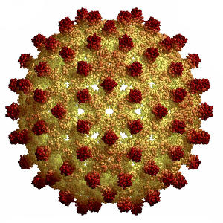
Коинфекция ВИЧ-ВГВ
Около 1% людей, живущих с ВГВ-инфекцией (2,7 млн человек) также инфицированы ВИЧ. При этом, средняя распространенность ВГВ-инфекции среди ВИЧ-инфицированных составляет 7,4%. С 2015 г. ВОЗ рекомендует назначать лечение всем пациентам, у которых диагностирована ВИЧ-инфекция, независимо от стадии заболевания. Тенофовир, который входит в состав комбинированных курсов лечения, рекомендованных в качестве терапии первой линии при ВИЧ-инфекции, также активен против ВГВ.

Диагностика
На основе только клинической картины провести дифференциацию между гепатитом В и вирусными гепатитами других типов невозможно; поэтому крайне важным является лабораторное подтверждение диагноза. Для диагностики и мониторинга пациентов с гепатитом В существует несколько методов лабораторного исследования крови. Их можно использовать для дифференциальной диагностики острых и хронических инфекций.
Методы лабораторной диагностики инфекции заключаются в выявлении поверхностного антигена гепатита В (HbsAg). Для обеспечения безопасности крови и предотвращения случайной передачи вируса реципиентам продуктов крови ВОЗ рекомендует проводить систематическое тестирование донорской крови на гепатит В.
- Острая инфекция ВГВ характеризуется наличием поверхностного антигена вируса гепатита В (HBsAg) и антител к ядерному антигену (HBсAg) – иммуноглобулинов класса M (IgM). В течение начальной фазы инфекции у пациентов также обнаруживается е-антиген вируса гепатита B (HbeAg). HBeAg обычно является маркером высокого уровня репликации вируса. Наличие HBeAg указывает на высокую контагиозность крови и биологических жидкостей инфицированного.
- Хроническая инфекция характеризуется персистенцией HBsAg в течение не менее шести месяцев (при одновременном наличии HBeAg или без него). Постоянное наличие HBsAg является главным маркером риска развития хронического заболевания печени и рака печени (гепатоцеллюлярной карциномы) в течение жизни.

Профилактика
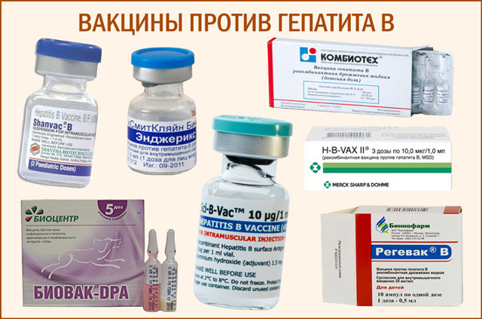
Главным методом профилактики гепатита В является вакцинация. ВОЗ рекомендует прививать от гепатита В всех новорожденных как можно скорее после рождения, по возможности в первые 24 часа жизни, с последующим введением двух или трех доз вакцины с промежутком не менее четырех недель для полной вакцинации. Своевременная вакцинация детей сразу после рождения – эффективный способ сокращения числа случаев передачи гепатита В от матери ребенку.
Согласно последним оценкам ВОЗ, во всем мире в 2019 г. доля детей в возрасте до пяти лет, страдающих хроническим гепатитом В, сократилась до чуть менее 1%, тогда как в десятилетия, предшествовавшие внедрению вакцинации (т.е. с 1980-х до начала 2000-х гг.) этот показатель составлял порядка 5%.
Таким образом, достигнут один из контрольных показателей элиминации вирусного гепатита, поставленных в рамках Целей в области устойчивого развития, – к 2020 г. снизить распространенность инфекции ВГВ среди детей младше пяти лет до уровня менее 1%. Этот успех был достигнут в целом ряде регионов за исключением Африки к югу от Сахары.
Расширение охвата вакцинацией против гепатита В во всем мире за последние два десятилетия стал одним из крупных достижений в области здравоохранения и способствовал снижению числа случаев заражения гепатитом В среди детей.
В 2019 г. показатель охвата населения тремя дозами вакцины достиг 85% во всем мире, тогда как в 2000 г. он составлял примерно 30%. Тем не менее, показатели иммунизации новорожденных против гепатита В остаются неоднородными. Так, средний показатель охвата вакцинацией первой дозой вакцины против гепатита В сразу после рождения во всем мире составляет 43%, однако в Африканском регионе ВОЗ он равен лишь 6%.
Полный курс вакцинации приводит к формированию защитных антител у более чем 95% младенцев, детей и молодых взрослых. Приобретенный благодаря вакцинации иммунитет сохраняется на протяжении как минимум 20 лет и, вероятно, в течение всей жизни. В связи с этим ВОЗ не рекомендует проводить повторные прививки лицам, прошедшим трехдозовую вакцинацию.
В странах с низкой или средней эндемичностью по гепатиту В вакцинация показана всем непривитым детям и подросткам в возрасте до 18 лет. В этих странах вероятность заражения среди представителей групп повышенного риска является более высокой, и им также следует пройти вакцинацию. К этим группам риска относятся:
- лица, которым часто требуются кровь или продукты крови, пациенты, находящиеся на диализе, и реципиенты трансплантации солидных органов;
- заключенные в местах лишения свободы;
- потребители инъекционных наркотиков;
- лица, имеющие бытовые и половые контакты с людьми с хронической ВГВ-инфекцией;
- лица, имеющие несколько половых партнеров;
- медицинские работники и другие лица, которые могут иметь контакты с кровью и продуктами крови при исполнении служебных обязанностей;
- лица, совершающие международные поездки, которые не прошли полный курс вакцинации против ВГВ и которым показана вакцинация перед отбытием в эндемичные по ВГВ районы.
Вакцина имеет превосходные показатели безопасности и эффективности, и благодаря ей доля детей младше пяти лет с хронической ВГВ-инфекцией в 2019 г. сократилась до уровня немногим менее 1%, тогда как в десятилетия, предшествовавшие внедрению вакцинации (т.е. с 1980-х до начала 2000-х гг.) этот показатель составлял порядка 5%.
Помимо вакцинации грудных младенцев, включающей своевременное введение первой дозы вакцины сразу после рождения, ВОЗ рекомендует назначение профилактического курса противовирусной терапии для предупреждения передачи гепатита В от матери ребенку. Для беременных с высокой концентрацией ДНК ВГВ (высокой вирусной нагрузкой) и/или присутствием в крови HBeAG характерен высокий риск передачи вируса будущему ребенку, даже если ребенок сразу после рождения получит первую дозу вакцины и пройдет полный курс вакцинации против гепатита В. Поэтому беременным с высокой концентрацией ДНК ВГВ во время беременности может быть показан профилактический курс противовирусной терапии для профилактики перинатального инфицирования ВГВ и защиты будущего новорожденного от заболевания.
В дополнение к вакцинации детей грудного возраста и профилактике передачи инфекции от матери ребенку передачу ВГВ можно предотвратить посредством мер по обеспечению безопасности крови, включая качественный скрининг всей донорской крови и ее продуктов, используемых для переливания. Во всем мире в 2013 г. скрининг и контроль качества прошли 97% доз донорской крови, однако пробелы остаются. К числу эффективных мер профилактики передачи вирусного гепатита В относятся обеспечение безопасности инъекций, а также отказ от неоправданных инъекций и инъекций, выполняемых в небезопасных условиях. За период с 2000 по 2010 г. доля небезопасных инъекций во всем мире снизилась с 39% до 5%. Кроме того, одной из эффективных мер профилактики инфекции является повышение безопасности половых контактов, в том числе сведение к минимуму числа половых партнеров и использование барьерной контрацепции (презервативов).
Материал подготовил помощник врача- гигиениста Кореличского районного ЦГЭ Воронцова Екатерина Михайловна
Обновлено 28.07.2022

